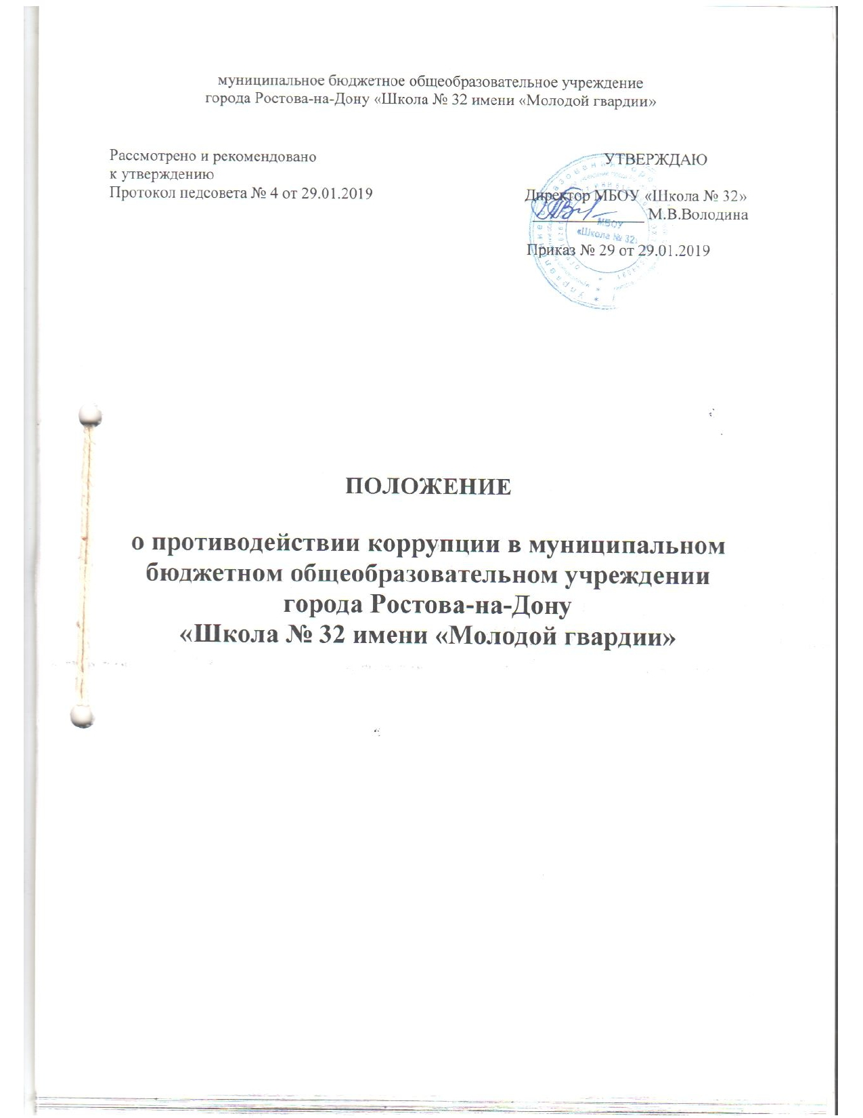

**I. ОБЩИЕ ПОЛОЖЕНИЯ.**

* 1. Данное Положение «О противодействии коррупции в муниципальном бюджетном общеобразовательное учреждение города Ростова-на-Дону «Школа № 32 имени «Молодой гвардии» (далее – Положение) разработано на основе Федерального закона от 25.12.2008 «О противодействии коррупции» (с последующими изменениями), Указа Президента РФ от 11.04.2014 № 226 «О Национальном плане противодействия коррупции на 2014-2015 годы», Областного закона Ростовской области от 12.05.2009 № 218-ЗС «О противодействии коррупции в Ростовской области» (с последующими изменениями), постановления Администрации города Ростова-на-Дону от 28.11.2013 № 1301 «Об утверждении муниципальной [программы](consultantplus://offline/ref=F7A383EC87CC67EAC53B3DB7B74B340F6802783F22DB308144010ECD164845A10E3FC58457245CC73E082Ak74AO) «Противодействие коррупции в городе Ростове-на-Дону» на 2014-2017 годы» (с последующими изменениями), Плана противодействия коррупции в Администрации города Ростова-на-Дону, ее отраслевых (функциональных) и территориальных органах на 2014-2015 годы (утв. 07.07.2014) и приказов Управления образования города Ростова-на-Дону от 21.12.2014 «Об утверждении плана мероприятий по противодействию коррупции на 2015 годы», от 18.03.2014 № 149 «Об усилении контроля за исполнением законодательства в сфере образования», от 18.04.2014 № 244 «О противодействии коррупции в сфере образования города Ростова-на-Дону».
  2. Настоящим Положением устанавливаются основные принципы противодействия коррупции, правовые и организационные основы предупреждения коррупции и борьбы с ней, минимизации и (или) ликвидации последствий коррупционных правонарушений в муниципальном бюджетном общеобразовательном учреждении города Ростова-на-Дону «Школа № 32 имени «Молодой гвардии» (далее – МБОУ «Школа № 32»).

1.3. Для целей настоящего Положения используются следующие основные понятия:

1.3.1. коррупция:

а) злоупотребление служебным положением, дача взятки, получение взятки, злоупотребление полномочиями, коммерческий подкуп либо иное незаконное использование физическим лицом своего должностного положения вопреки законным интересам общества и государства в целях получения выгоды в виде денег, ценностей, иного имущества или услуг имущественного характера, иных имущественных прав для себя или для третьих лиц либо незаконное предоставление такой выгоды указанному лицу другими физическими лицами;

б) совершение деяний, указанных в подпункте "а" настоящего пункта, от имени или в интересах юридического лица;

1.3.2. противодействие коррупции - деятельность членов рабочей группы по противодействию коррупции и физических лиц в пределах их полномочий:

а) по предупреждению коррупции, в том числе по выявлению и последующему устранению причин коррупции (профилактика коррупции);

б) по выявлению, предупреждению, пресечению, раскрытию и расследованию коррупционных правонарушений (борьба с коррупцией);

в) по минимизации и (или) ликвидации последствий коррупционных правонарушений.

1.3.3. антикоррупционная политика – деятельность администрации, направленная на создание эффективной системы противодействия коррупции;

1.3.4. антикоррупционная экспертиза правовых актов - деятельность специалистов по выявлению и описанию коррупциогенных факторов, относящихся к действующим правовым актам и (или) их проектам, разработке рекомендаций, направленных на устранение или ограничение действия таких факторов;

1.3.5. коррупционное правонарушение - деяние, обладающее признаками коррупции, за которое нормативным правовым актом предусмотрена гражданско-правовая, дисциплинарная, административная или уголовная ответственность;

1.3.6. коррупциогенный фактор - явление или совокупность явлений, порождающих коррупционные правонарушения или способствующие их распространению;

1.3.7.  предупреждение коррупции - деятельность МБОУ «Школа № 32» по антикоррупционной политике, направленной на выявление, изучение, ограничение либо устранение явлений, порождающих коррупционные правонарушения или способствующих их распространению.

1.4. Противодействие коррупции в МБОУ «Школа № 32» осуществляется на основе следующих принципов:

- приоритета профилактических мер, направленных на недопущение формирования причин и условий, порождающих коррупцию;

- обеспечения четкой правовой регламентации деятельности, законности и гласности такой деятельности, государственного и общественного контроля за ней;

- приоритета защиты прав и законных интересов физических и юридических лиц;

- неотвратимости ответственности за совершение коррупционных правонарушений;

- комплексного использования организационных, информационно-пропагандистских и других мер;

- приоритетного применения мер по предупреждению коррупции.

**II. ОСНОВНЫЕ МЕРЫ ПО ПРОТИВОДЕЙСТВИЮ И**

**ПРОФИЛАКТИКЕ КОРРУПЦИИ.**

* 1. Профилактика коррупции осуществляется путем применения следующих основных мер:
* формирование в коллективе педагогических и непедагогических работников в МБОУ «Школа № 32» нетерпимости к коррупционному поведению;
* формирование у родителей (законных представителей) обучающихся нетерпимости к коррупционному поведению;
* проведение мониторинга всех локальных актов, издаваемых администрацией в МБОУ «Школа № 32» на предмет соответствия действующему законодательству;
* проведение мероприятий по разъяснению работникам в МБОУ «Школа № 32» и родителям (законным представителям) обучающихся законодательства в сфере противодействия коррупции.

**III. ОСНОВНЫЕ НАПРАВЛЕНИЯ ПРОТИВОДЕЙСТВИЯ КОРРУПЦИИ.**

* 1. Создание механизма взаимодействия органов управления с гражданами и институтами гражданского общества;
  2. принятие административных и иных мер, направленных на привлечение работников и родителей (законных представителей) обучающихся к более активному участию в противодействии коррупции, на формирование в коллективе и у родителей (законных представителей) обучающихся негативного отношения к коррупционному поведению;
  3. совершенствование системы и структуры органов самоуправления;
  4. создание механизмов общественного контроля деятельности органов управления и самоуправления;
  5. конкретизация полномочий педагогических, непедагогических и руководящих работников МБОУ «Школа № 32», которые должны быть отражены в должностных инструкциях;
  6. уведомление в письменной форме работниками в МБОУ «Школа № 32» администрации обо всех случаях обращения к ним каких-либо лиц в целях склонения их к совершению коррупционных правонарушений;
  7. создание условий для уведомления обучающимися и их родителями (законными представителями) администрации в МБОУ «Школа № 32» обо всех случаях вымогания у них взяток работниками в МБОУ «Школа № 32» .

**IV. ОРГАНИЗАЦИОННЫЕ ОСНОВЫ ПРОТИВОДЕЙСТВИЯ КОРРУПЦИИ.**

* 1. Общее руководство мероприятиями, направленными на противодействие коррупции, осуществляют директор в МБОУ «Школа № 32» и должностное лицо, ответственное за профилактику коррупционных правонарушений.
  2. Должностное лицо, ответственное за профилактику коррупционных правонарушений назначается приказом руководителя. По решению руководителя может быть создана рабочая группа. В состав рабочей группы по противодействию коррупции обязательно входят председатель профсоюзного комитета, члены педагогического и учебно-вспомогательного персонала учреждения, представители родительской общественности.
  3. Выборы членов Рабочей группы по противодействию коррупции проводятся на Общем собрании трудового коллектива и заседании родительского комитета, утверждается приказом руководителя в МБОУ «Школа № 32».
  4. Члены Рабочей группы избирают председателя. Члены Рабочей группы осуществляют свою деятельность на общественной основе.
  5. Полномочия членов Рабочей группы по противодействию коррупции:

4.5.1. Председатель Рабочей группы но противодействию коррупции:

* определяет место, время проведения и повестку дня заседания Рабочей группы;
* на основе предложений членов Рабочей группы формирует план работы Рабочей группы на текущий учебный год и повестку дня его очередного заседания;
* по вопросам, относящимся к компетенции Рабочей группы, в установленном порядке запрашивает информацию от исполнительных органов государственной власти, правоохранительных, контролирующих, налоговых и других органов;
* информирует руководителя учреждения о результатах работы Рабочей группы;
* представляет Рабочую группу в отношениях с работниками учреждения, обучающимися и их родителями (законными представителями) по вопросам, относящимся к ее компетенции;
* дает соответствующие поручения членам Рабочей группы, осуществляет контроль за их выполнением;
* ведет и подписывает протокол заседания Рабочей группы.
  + 1. Секретарь Рабочей группы:

-организует подготовку материалов к заседанию Рабочей группы, а также проектов его решений;

-информирует членов Рабочей группы и о месте, времени проведения и повестке дня очередного заседания Рабочей группы, обеспечивает необходимыми справочно-информационными материалами;

-ведет протокол заседания Рабочей группы.

* + 1. Члены Рабочей группы по противодействию коррупции:
* вносят председателю Рабочей группы предложения по формированию повестки дня заседаний Рабочей группы;
* вносят предложения по формированию плана работы;
* в пределах своей компетенции, принимают участие в работе Рабочей группы, а также осуществляют подготовку материалов по вопросам заседаний Рабочей группы;
* в случае невозможности лично присутствовать на заседаниях Рабочей группы, вправе излагать свое мнение по рассматриваемым вопросам в письменном виде на имя председателя Рабочей группы, которое учитывается при принятии решения;
* участвуют в реализации принятых Рабочей группой решений и полномочий.
  1. Заседания Рабочей группы по противодействию коррупции проводятся не реже двух раз в год; обязательно оформляется протокол заседания. Заседания могут быть как открытыми, так и закрытыми.
  2. Заседание Рабочей группы правомочно, если на нем присутствует не менее двух третей общего числа его членов. В случае несогласия с принятым решением, член Рабочей группы вправе в письменном виде изложить особое мнение, которое подлежит приобщению к протоколу. По решению Рабочей группы на заседания могут приглашаться любые работники МБОУ «Школа № 32» или представители общественности.
  3. Решения Рабочей группы по противодействию коррупции принимаются на заседании открытым голосованием простым большинством голосов присутствующих членов и носят рекомендательный характер, оформляются протоколом, который подписывает председатель Комиссии, а при необходимости, реализуются путем принятия соответствующих приказов и распоряжений директора, если иное не предусмотрено действующим законодательством. Члены Рабочей группы обладают равными правами при принятии решений.
  4. Председатель и члены Рабочей группы добровольно принимают на себя обязательства о неразглашении сведений затрагивающих честь и достоинство граждан и другой конфиденциальной информации, которая рассматривается (рассматривалась) Рабочей группой. Информация, полученная Рабочей группой, может быть использована только в порядке, предусмотренном федеральным законодательством об информации, информатизации и защите информации.

**V. ФУНКЦИИ РАБОЧЕЙ ГРУППЫ**

**ПО ПРОТИВОДЕЙСТВИЮ КОРРУПЦИИ.**

* 1. Рабочая группа по противодействию коррупции выполняет функции в пределах своих полномочий:
     1. ежегодно в декабре определяет основные направления в области противодействия коррупции и разрабатывает план мероприятий по борьбе с коррупционными проявлениями на следующий год;
     2. реализует меры, направленные на профилактику коррупции;
     3. вырабатывает механизмы защиты от проникновения коррупции в МБОУ «Школа № 32»;
     4. осуществляет антикоррупционную пропаганду и воспитание всех участников образовательного процесса;
     5. осуществляет анализ обращений работников учреждения, обучающихся и их родителей (законных представителей) о фактах коррупционных проявлений должностными лицами;
     6. проводит проверки локальных актов учреждения на соответствие действующему законодательству;
     7. проверяет выполнение работниками своих должностных обязанностей;
     8. разрабатывает на основании проведенных проверок рекомендации, направленные на улучшение антикоррупционной деятельности учреждения;
     9. организует работы по устранению негативных последствий коррупционных проявлений;
     10. выявляет причины коррупции, разрабатывает и направляет директору в МБОУ «Школа № 32» рекомендации по устранению причин коррупции;
     11. взаимодействует с правоохранительными органами по реализации мер. направленных на предупреждение (профилактику) коррупции и на выявление субъектов коррупционных правонарушений;
     12. принимают заявления работников учреждения, обучающихся и их родителей (законных представителей) о фактах коррупционных проявлений должностными лицами;
     13. осуществляет антикоррупционную пропаганду и воспитание всех участников образовательного процесса;
     14. информирует о результатах работы руководителя в МБОУ «Школа № 32».
  2. В компетенцию Рабочей группы по противодействию коррупции не входит координация деятельности правоохранительных органов по борьбе с преступностью, участие в осуществлении прокурорского надзора, оперативно-розыскной и следственной работы правоохранительных органов.

**VI. ОТВЕТСТВЕННОСТЬ ФИЗИЧЕСКИХ И ЮРИДИЧЕСКИХ ЛИЦ ЗА КОРРУПЦИОННЫЕ ПРАВОНАРУШЕНИЯ.**

* 1. Граждане Российской Федерации, иностранные граждане и лица без гражданства за совершение коррупционных правонарушений несут уголовную, административную, гражданско-правовую и дисциплинарную ответственность в соответствии с законодательством Российской Федерации.
  2. Физическое лицо, совершившее коррупционное правонарушение, по решению суда может быть лишено в соответствии с законодательством Российской Федерации права занимать определенные должности государственной и муниципальной службы.
  3. В случае, если от имени или в интересах юридического лица осуществляются организация, подготовка и совершение коррупционных правонарушений или правонарушений, создающих условия для совершения коррупционных правонарушений, к юридическому лицу могут быть применены меры ответственности в соответствии с законодательством Российской Федерации.
  4. Применение за коррупционное правонарушение мер ответственности к юридическому лицу не освобождает от ответственности за данное коррупционное правонарушение виновное физическое лицо, равно как и привлечение к уголовной или иной ответственности за коррупционное правонарушение физического лица не освобождает от ответственности за данное коррупционное правонарушение юридическое лицо.

**VII. Внесение изменений и дополнений.**

7.1. Внесение изменений и дополнений в настоящее Положение осуществляется путем подготовки проекта Положения в новой редакции заместителем председателя Рабочей группы

7.2. Утверждение Положения с изменениями и дополнениями руководителем осуществляется после принятия Положения решением общего собрания работников в МБОУ «Школа № 32».

**VIII. Рассылка.**

8.1. Настоящее положение размещается на сайте в МБОУ «Школа № 32» для ознакомления всех участников образовательного процесса.

**IX. Порядок создания, ликвидации, реорганизации и переименования**.

* 1. Рабочая группа создается, ликвидируется, реорганизуется и переименовывается приказом руководителя по решению общего собрания трудового коллектива в МБОУ «Школа № 32»